2024年“我在石家庄过大年”活动抢先看！

春节钟声即将响，福气满满喜洋洋。石家庄市文化广电和旅游局特别策划推出2024年“我在石家庄过大年”活动，以丰富的旅游资源、厚重的文化底蕴为依托，开展艺术展演、古城灯会等活动，让广大群众感受石家庄浓浓的年味儿，满足人民群众冬季和春节期间精神文化生活需求，进一步彰显城市的激情与活力。

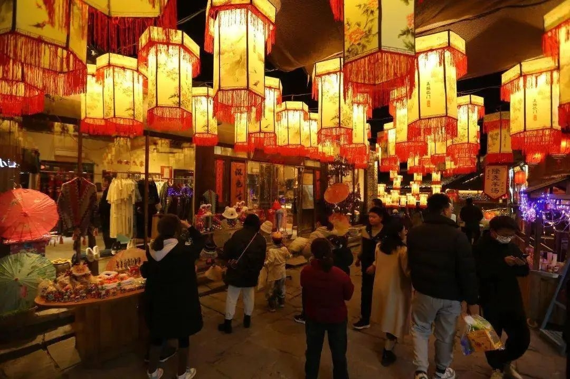

**“古城过大年”系列活动**

全市古城（古镇、古村落）组织举办以非物质文化遗产展示、展演为主要内容的系列活动，吸引周边群众及外地游客感受古城韵味，重温传统年味。

**1.全国古城过大年正定会场暨“正定古城灯会”启动仪式**

活动时间：2024年2月2日（腊月二十三）

活动地点：正定南城门、阳和楼、荣国府

活动内容：本次活动作为全国古城过大年的分会场，同时结合正定古城灯会开幕，将燃起2024年过大年宣传新爆点。

**2.“古今融合 传承文脉”——古城cosplay秀**

活动时间：2024年2月14日（正月初五）

活动地点：正定南城门、广惠寺、大佛寺、荣国府、南关古镇、阳和楼、东门、正定博物馆、旺泉古街等

活动内容：动漫cosplay秀，模特身着cosplay服饰在古城景点内与游客进行互动；组织coser在景点进行快闪舞蹈。拍摄新媒体平台短视频，每个景点拍摄一段视频，发起抖音话题挑战，每日分别出一条不同类型抖音短视频。

**3.“品牌争辉 悦动古城”——正定县第十五届民间艺术节**

活动时间：2024年2月24日（正月十五）

活动地点：正定广惠路

活动内容：组织优秀表演类节目、各乡镇文艺表演类节目、以及省内外优秀非遗项目表演，展示非遗风采。

**4.“2024年龙抬头——全国鼓王争霸赛”**

活动时间：2024年3月9日（正月二十九）

活动地点：正定县南城门瓮城内

活动内容：传承弘扬民族传统鼓乐鼓舞文化，推动中国鼓乐艺术的鉴赏交流、传承发展。

**“演艺过大年”系列活动**

全市剧院、剧场等艺术演出场地，积极引进优质品牌演艺活动，丰富节日演艺市场。组织全市开展“戏曲过大年”活动，在城市广场、乡村文化场所等地，举办戏曲进乡村、地方濒危剧种演出、“遇见艺术”戏曲快闪等活动，持续点亮“北方戏窝子”文化品牌。

**1.“龙腾新时代 聚力同奋进”主题晚会**

活动时间：2月1日（腊月二十二）

活动地点：石家庄大剧院

活动内容：本次晚会在把握时代性、人民性、创新性的基础上，坚持温暖祥和、欢乐、喜庆的主基调，晚会以极致的匠心，专业的态度，丰富多彩的节目形式，高奏石家庄社会发展的时代凯歌。

**2.井陉县第二十一届晋剧艺术展演活动**

活动时间：2024年1月26日至29日

活动地点：井陉文化中心报告厅

活动内容：以传统经典剧目国家级非遗“井陉晋剧”展演、自编自拍自演现代戏。

**3.哼着戏曲过大年—戏曲名家送戏下乡专场演出**

活动时间：2024年2月23日至25日

活动地点：赵州城市综合馆

活动内容：邀请戏曲名家现场献唱，丰富节日文化生活。

**“村晚过大年”系列活动**

全市乡村开展“村晚过大年”系列活动，呈现原汁原味的乡村故事、演绎淳朴纯真的乡村风情，丰富乡村群众精神文化生活。原则上每个乡镇至少组织1场村晚活动，每个县（市、区）至少组织1场覆盖面广、影响力大的示范性村晚活动。

**1.“大地欢歌春来到”村晚过大年示范活动**

活动时间：2024年1月18日（腊月初八）

活动地点：平山县人民公园

活动内容：文艺演出、民俗非遗展演、农产品展销相结合的大型群众性演出活动。

**2.高邑县“大地欢歌 四季村晚”主题活动**

活动时间：2024年2月23日（正月十四）

活动地点：高邑县刘秀公园

活动内容：百姓舞台、百姓自编自演。

**3.传承家风建设栾城春晚活动**

活动时间：2024年1月30日（腊月二十）

活动地点：栾城区文化馆

活动内容：宣传传承好家风，建设文明和谐新栾城。

**“民俗过大年”系列活动**

全市历届“中国民间文化艺术之乡”“河北省民间文化艺术之乡”以及有条件的乡村，以庙会、社火、灯会、舞龙、舞狮、秧歌、杂技等老百姓熟悉、喜爱的乡土特色文化艺术形式，广泛开展形式多样的文化惠民活动。

**1.河北省“民俗过大年”示范展示暨井陉县第二十八届民间艺术展演活动**

活动时间：2024年2月25日（正月十六）

活动地点：井陉县全民健身中心、县城主要街道

活动内容：在县城主干道组织民间花会队伍巡街展演；在全民健身中心及五个分会场举办民间花会精品节目展演、非遗产品和文旅商品展销等活动。井陉本土独有的民俗活动展演，规模大、参与人员多，影响力大。

**2.“鹿泉幸福年 金龙闹元宵”活动**

活动时间：2024年2月25日上午9:00-11:00

巡演活动地点：鹿泉城区

活动内容：来自全区13个乡镇的优秀花会、非遗节目将在鹿泉区主城区以巡演形式进行。此次花会展演活动将为观众呈现一场视觉与文化的盛宴，让大家在欢乐祥和的氛围中度过一个难忘的元宵佳节。

**3.“元氏一桌菜”活动**

活动时间：2024年1月31日（腊月二十一）

活动地点：元氏县夜宴商街

活动内容：推介元氏一桌菜作为元氏文旅之“元氏味道”

**4.“和美井陉年 鲟味游灯会”特色民俗活动**

活动时间：2024年2月2日—2月29日

活动地点：井陉县威州镇坡头村

活动内容：围绕威州镇坡头村特色水产品鲟鱼主题，开展赏民俗、品美食、购好物等特色民俗活动，以增强鲟鱼文化的影响力和知名度，促进文旅融合发展，让游客切实体验井陉浓郁的年味儿。

**“逛集过大年”系列活动**

全市国家和省级旅游休闲街区、夜间文化和旅游消费聚集区，面向市场需求，创新举办各具特色的“逛集过大年”系列活动，突出石家庄品牌和元素，整合石家庄特色文创和旅游商品、土特产品，推出石家庄年货礼单，拉动文旅消费。

**1.“暖冬消费季”启动活动暨“逛集过大年”示范活动**

活动时间：2023年12月31日—2024年2月29日

活动地点：湾里庙步行街

活动内容：打造演艺、互动、花灯场景，联动商家开展商品促销，展现步行街商业文化繁华景象，为市民及游客带来精彩体验。

**2.2024新春年俗博览会**

活动时间：2024年1月27日—2月25日

活动地点：桥西区中冶德贤御府

活动内容：非遗集市和民俗表演，形式多样，内容丰富。

**3.“盛世龙年·河畔好物”**——**2024深泽年货大集**

活动时间：2024年1月27日—2月9日

活动地点：深泽县向阳街滹沱云渡水旱码头两个会场

活动内容：活动主题迎新春、送贺礼，购年货、赶大集。集中展示土特产、名优产品、年货，在推广企业产品和品牌的同时，传承中华传统年俗文化，刺激拉动春节经济消费。

**4.十七省年货展销暨“年味儿井陉”山货大集**

活动时间：2024年1月30日-2月9日

活动地点：井陉县中农联·冀西农商城

活动内容：举办17省年货展销暨“年味儿井陉”山货大集开集仪式、抖音大赛以及系列公益活动等，现场推介展销井陉特色农副产品，提升品牌影响力，满足群众一站式购置年货和农副产品需求。

**“景区里过大年”系列活动**

全市20多家旅游景区对外开放并推出各种优惠政策，同步推出红色经典、名胜古迹、记忆乡愁、新春乐购等主题精品旅游线路，吸引省内外游客到石家庄观冰灯、滑冰雪，感受石家庄冬季之美，活跃“双节”旅游市场，助力文旅经济增长。

**1.抱犊寨春节文化大庙会**

活动时间：2024年2月10日（正月初一）—2月25日（正月十六）

活动地点：鹿泉区抱犊寨

活动内容：春节期间，景区准备了祈福道场以及龙腾盛世、福禄寿喜财、牛郎织女、古风巡游、韩信点兵等民俗文化演出。

**2.昼观冰瀑夜赏冰灯**

活动时间：2023年12月24日—2024年2月29日

活动地点：平山县沕沕水景区

活动内容：千米冰瀑、冰灯景观。

**3.人民公社过大年**

活动时间：2024年2月2日（腊月二十三）—2月24日（正月十五）

活动地点：晋州市周家庄农业特色观光园

活动内容：以“人民公社过大年”为背景，组织开展广场舞迎新年大赛、人民公社“趣”滑雪、北极灯光秀、人民公社年货大集等系列文化活动，烘托年节气氛，展示群众积极乐观的生活态度，传扬健康向上的文明风气。

**4.“大明川里过大年”和“龙行明川花灯盛宴”**

活动时间：2024年1月1日—2月29日

活动地点：锦绣大明川

活动内容：举办“龙行明川”花灯盛宴还有“鹿苑奇遇”“专属味道”等活动，推出民俗体验、玩偶表演、花车巡游、亲子游戏、年货大集等多个主题，近30项娱乐项目。 集彩灯、冰雪、美食、传统活动表演为一体的冬季文化旅游盛宴。

**“冰雪温泉过大年”系列活动**

全市滑雪场、温泉等休闲旅游景区、景点，形成运动、康养黄金档组合系列产品，以冰雪运动、趣味活动、温泉养生为体验内容，融合民俗展演、非遗展示等项目，开展“冰雪温泉过大年”系列活动，推动全市冰雪温泉旅游大发展。

**1.第七届正定冰雪嘉年华**

活动时间：2023年12月22日—2024年2月25日

活动地点：正定古城长乐门文化广场

活动内容：既有适合亲子的冰雪游乐项目：雪人区、旋转飞碟、雪地挖掘机、坦克大战、儿童戏雪区、雪地摩托、北极猫越野车、香蕉船、雪上飞碟、悠波球、越野ATV区、海狮表演、儿童游戏区（雪地秋千、无动力雪橇车、儿童平衡车、蹦床）等20余项游玩项目，满足大众的滑雪需求，增加了一条初级滑雪道，还增加了儿童越野滑雪体验、儿童单板乐园、模拟滑雪机。是石家庄最大的冰雪乐园，为省会市民冬季戏雪娱乐活动提供了最佳场所，满足了市民、游客对滑雪项目的体验。

**2.东方巨龟苑景区春节社火活动**

活动时间：2月10日（正月初一）—2月19日（正月初十）

活动地点：平山县东方巨龟苑景区内

活动内容：蒸年糕、社火、打鼓、武术等表演。

**3.廉州云湖冰雪嘉年华**

活动时间：2023年12月25日—2024年2月25日

活动地点：藁城区滹沱河（廉州湖）生态风景区

活动内容：冰雪乐园有雪圈、雪爬犁、十几种儿童无动力车、雪地自行车、雪地转转等。其他娱乐项目有太空穿梭、充气城堡、蹦床、大炮乐园、套圈、镖棚等，还有各种美食小吃。

**4.冰雪体验趣味运动会**

活动时间：2月11日—2月27日（正月初二至正月十八）

活动地点：晋州市滹沱河彩虹云谷滑雪场

活动内容：趣味冰雪运动会主要以雪地自行车、雪地拔河、雪地赛跑、雪地滚筒等个人赛或团体赛为主，为市民提供娱乐、锻炼身体和团队合作精神的机会，享受冬季运动的乐趣，同时也让人们更加了解和热爱冰雪运动。

**“老字号里过大年”系列活动**

石家庄市红星饭庄、中和轩饭庄等全市餐饮老字号商家，金毛狮子鱼、正定宋记八大碗、正定陈饸饹、郝家排骨、深泽肉糕、因村驴肉等网红美食打卡地，以及其他体现石家庄美食特色的商家、餐厅（饭店）等，开展“老字号里过大年”系列活动，推出石家庄年夜饭菜单，提升石家庄地方美食影响力。

**1.石家庄饮食有限责任公司“老字号、非遗贺新春”活动**

活动时间：2023年12月15日—2024年2月24日

活动地点及内容：红星饭庄谈固店、益安店，中和轩饭庄建设店、中山店、中山西店等企业布置节日场景，营造浓厚的节日氛围；红星饭庄谈固店、益安店，中和轩饭庄建设店、中山店春节前推出特色美食礼盒，方便居民购买，并且开展打折促销活动，让利于民；红星饭庄谈固店、益安店，中和轩饭庄建设店、中山店春节期间正常经营，满足居民消费需求。各门店推出节日年夜饭套餐，为市民和游客提供丰盛的年夜饭供应。

**2.老字号里品美食，特惠相约洛杉奇**

活动时间：2024年1月10日—2月26日

活动地点：洛杉奇公司石家庄市所有金凤扒鸡店

活动内容：市内所有金凤扒鸡店铺推出金凤扒鸡部分单品及春节礼盒特惠促销活动，顾客进店可享优惠，为广大市民餐桌增添特色年味美食，传播非遗匠心精神，展示老字号创新发展，拉动春节经济消费。

**3.正定陈饸子饸饹馆“新春过大年品饸饹面”活动**

活动时间：2024年1月18日—3月11日

活动地点：正定县旺泉南街陈饸子饸饹馆

活动内容：凡进店顾客可享100元12碗饸饹面优惠卡，不限次数，不限时间，吃完为止。

**4.真定宋记八大碗饭店“贺新春迎新年”活动**

活动时间：2024年2月12日—2月16日

活动地点：正定县成德南街中土商务楼99号

活动内容：购买八大碗礼盒折扣活动；正月初三开始到店就餐提供各种优惠套餐，并赠送精美礼品一份。

**“博物馆里过大年”系列活动**

市、县级博物馆以举办新年主题展览、开展社会教育活动为主要内容的“博物馆里过大年”系列活动，推出一系列紧扣节日主题的专题展览、临时展览以及民风民俗体验活动等，展现石家庄市博物之美。

**1.京津冀非遗文化交流——天津泥人张彩塑艺术展**

活动时间：2024年1月28日—2月29日

活动地点：石家庄市博物馆二楼展厅

活动内容：寓教于乐，走进艺术。展示70件（套）作品汇聚了泥人张彩塑近200年发展历程中的精力之作，展示传统民间技艺，弘扬我国优秀传统文化。

**2.金石传拓公益体验活动**

活动时间：2024年2月13日—2月15日

活动地点：石家庄市博物馆少儿陪伴大讲堂

活动内容：本次活动为与观众一道欣赏中华金石之美，体验古老传拓艺术之妙。邀请多位专家、学者来馆开展系列学术讲座。

**“图书馆里过大年”系列活动**

市、县级公共图书馆、美术馆和全市书城、书店等，以经典诵读、好书分享、书画展览等为主要内容，举办“图书馆里过大年”系列活动，激发全民阅读热情，展现“书香石家庄”良好风貌。

**1.“游新馆，集福章”集章打卡活动**

活动时间：2024年2月10日—2月16日

活动地点：石家庄市图书馆新馆A馆

活动内容：春节假日，读者通过游览新馆馆区，收集福章，熟悉新馆环境，惊喜发现诸多阅读新空间新乐趣。打卡探秘与休闲阅读相结合，快速了解图书馆新馆，更加便捷地利用图书馆。

**2.赓续传承 燕赵筑梦——荣宝斋350周年木板水印艺术特展**

活动时间：2023年12月26日—2024年3月26日

活动地点：石家庄市美术馆

活动内容：展出荣宝斋传统木版水印与国内当代艺术家创作的版画作品百余件。荣宝斋始建于1672年（清康熙十一年），至今已有300余年的历史，拥有“木版水印”和“装裱修复”两项国家级非物质文化遗产技艺。此次展览是荣宝斋第一次走出北京参与举办展览活动。

**3.第二届“元宵喜乐汇 趣味猜灯谜”有奖竞猜活动**

活动时间：2024年2月24日

活动地点：石家庄市图书馆新馆A馆一层共享大厅、老馆大厅

活动内容：为庆贺元宵佳节，活跃节日气氛，元宵节当日在新老两馆同时举办趣味猜灯谜活动。节日氛围浓郁，市民读者参与度高。

**4.天南地北庆团圆——元宵节非遗民俗活动主题展**

活动时间：2024年2月1日

活动地点：石家庄市图书馆新馆A馆一层共享大厅

活动内容：元宵节习俗在全国各地不尽相同，吃元宵、赏花灯、舞龙、舞狮等是最常见的习俗，还有猜灯谜、踩高跷、划旱船等，各少数民族的节俗活动也将在展览中逐一呈现。

**5.甲辰金安 龍腾新禧 全国当代书画名家新春艺术展**

活动时间：2024年1月18日—2月25日

活动地点：桥西区大者学社·安吉书院城市书房

活动内容：

（1）全国当代书画名家新春艺术展

本次展览的全国书画名家作品包含近百位当代书画名家的精品创作，所展示的书法佳作，饱含各位参展艺术家对中国传统文学经典的热爱之情，或以激昂情绪书写革命诗词，或以古拙笔锋书写出千古哲理，呈现出中华文化之美，让广大书法研学者、爱好者近距离品读名家原作，感悟当代国内书法名家的笔墨沿袭与突破。秉承发扬中国传统艺术文化，促进中国书法艺术的交流与发展，以打造河北省内高规格的书法艺术平台为目标，促进河北省书法艺术传承发展。

（2）安吉书院书画研究室龙年书画主题作品展

大者学社安吉书院书画研究室为书画艺术家、书画爱好者构建相互学习、沟通交流、共同提高的平台，助力提升书画艺术社会价值和文化价值。本次书画研究室老师以龙年为主题，创作书画幅作品，共襄文化盛雅，挥毫墨韵华章。以生动的主题画作，让艺术文化从殿堂走进生活，让人们享有更加充实、更为丰富、更高质量的精神文化生活。

（3）新春非遗体验系列活动

春节前后举办书画名家迎春送福、书画公益体验课、剪纸、面塑、糖画、葫芦烙画、年画等非遗小学堂等，丰富市民春节期间文化生活，感受书画艺术 体验非遗魅力。